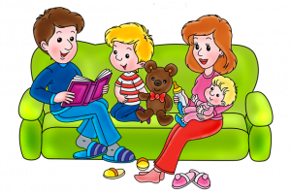***КОГДА НАДО БЕСПОКОИТЬСЯ?***

«Плохо говорит? Он же ещё маленький, научится!» - нередко приходится слышать от родителей.

Когда же начинать беспокоиться? Что делать? Когда следует обратиться за помощью?

**Предлагаем:**

- наблюдать за ребёнком и записывать происходящие с ним изменения, трудности и достижения;

- принимать активное практическое участие в речевом развитии ребёнка.

***ЭТАПЫ ПРАВИЛЬНОГО РАЗВИТИЯ РЕЧИ РЕБЁНКА***

1.Подготовительный

**2-5 мес. –** период **гуления**. Ребёнок активно гулит, произносит нараспев отдельные звуки и их слияния: «а-а-а»,«у-а-а»,«агу»,«аха», «авя»,«угу».

Гуление не возникает стихийно. Его появление связано с эмоциональным общением с окружающими. Разговаривая с ребенком взрослый стимулирует его речевое развитие.

В **2.5-3 мес**. у младенца появляется первый смех. Он с удовольствием хохочет, что способствует развитию его речевого дыхания. Малыш отвечает улыбкой на обращение взрослого, ищет источник звука в пространстве, поворачивая голову.

В **4 мес**. у ребёнка отмечается «комплекс оживления» со смехом при эмоциональном общении со взрослым. Малыш радостно сучит ножками и машет ручками, гулит и смеётся в ответ на обращение мамы или другого взрослого.

К **5-6 мес**. младенец **начинает лепетать**, произносить слоги и цепочки слогов с губными звуками: «ма-му-ма», «пу-па», «бо-ба-бо». В это время у малыша появляется внимание к артикуляции взрослых. Он следит за тем, как взрослый произносит звуки. Очень важно не сюсюкать с ребёнком, говорить чётко и правильно. Если малыш перестал гулить, но не начал лепетать, это должно стать поводом для беспокойства. Необходимо исследовать состояние слуха, обратиться к оториноларингологу.

С **7-8 мес**. – период лепетного декламирования. Ребёнок произносит цепочки слогов с разными интонациями.

К **10 мес**. малыш научится понимать и произносить слова «да» и «нет», сопровождая их соответствующими жестами. Появляется реакция на разнообразные слова говорящих. Эмоциональное общение в этот период приобретает особенное значение для развития ребёнка.

2. Преддошкольный

К **1 году** в его словаре будет уже 10-15 осознанно произносимых лепетных слов: «мама», «папа», «баба», «дай», «на», «пить», «ко-ко», «би-би», «ав-ав», «пи-пи» и т.п.

К **1,5-2 годам** в речи малыша должны появиться предложения: «Мама, дай сок», «Мишка, сиди тут», «Хочу пить чай!». Появляются в речи первые прилагательные: «хороший»(хаёси), «плохой»(пахой), «большой»(басёй), «маленький»(маикий).

К **3 годам** из речи ребёнка уходит физиологическое смягчение звуков. Ребёнок произносит гласные и все простые согласные звуки ( б,бь, п,пь, м,мь, т,ть, н,нь, к,кь, г,гь, в,вь, ф,фь), строит простые и распространённые или даже сложносочинённые предложения. Но в речи ещё достаточно много грамматических ошибок. Ребёнок запоминает и рассказывает небольшие стишки.

3.Дошкольный

К **4 годам** малыш правильно произносит свистящие звуки (с,сь, з,зь), использует в речи сложноподчинённые предложения. Он с удовольствием рассказывает о том, что видел на прогулке или по телевизору, что ему прочитали. Активный словарь ребенка к четырем- пяти годам достигает 3 000 – 5 000 слов.

К **5 годам** малыш правильно произносит шипящие звуки (ш, ж), почти не допускает в речи грамматических ошибок, может связно рассказать о том, что изображено на серии картинок или на одной картинке.

В **6 лет** нормально развивающийся ребёнок правильно произносит все звуки родного языка, практически не допускает в речи грамматических

ошибок, владеет всеми формами устной речи: диалогической и монологической, контекстной и ситуативной.

4. Школьный

С **7 лет** начинается школьный период развития речи. Дети должны владеть развернутой фразовой речью, которая правильно оформлена и фонетически, и лексически, и грамматически. Активный словарь может достигать 10 тысяч слов.

***ОСНОВАНИЯ ДЛЯ БЕСПОКОЙСТВА***

▌0-6 месяцев – ребёнок не реагирует на звуки, не поворачивает голову в сторону взрослого; у него отмечается отмечаются недостаточная интонационная выразительность, немодулированность крика, отсутствие подготовительного кряхтенья перед криком, однообразное гуление, отсутствие смеха; не формируется избирательное внимание к речи окружающих.

▌7-10 месяцев – отсутствие лепета (нет отраженного лепета), невыполнение простых словесных команд, отсутствие подражательных игровых действий.

▌10 – 12 месяцев – ребёнок не реагирует на своё имя; отмечается отсутствие лепетных слов.

▌1 – 3 года (ранний возраст) – стойкое и длительное по времение отсутствие речевого подражания новым для ребёнка словам. При появлении речевого подражания ребёнок, как правило, воспроизводит часть вместо целого слова или искажает его, использует аморфные слова (*дека –* девочка, *пику –* купи и т.п.).

Ребёнок не строит из накопленных слов предложений. Не появляются глаголы.

Ребёнок строит предложения, но их грамматическое оформление грубо искажено (*Аня хочет нет.-* Я не хочу.).

Не говорит о себе в первом лице (на пользуется местоимением «я»).

Во время речи кончик языка высовывается между зубами. Звуки произносятся с «хлюпаньем», имеют носовой оттенок.

▌4 – 7 лет (дошкольный возраст) – у ребёнка ограничен бытовой словарь, он не может или затрудняется сгруппировать и назвать предметы (действия, признаки) по обобщающему признаку, одним словом: *овощи, фрукты, деревья* и т.д.; затрудняется заменить слово синонимом: *собака -пёс*, *пачкать – грязнить* и т.д.; подобрать к слову антоним: *сахар – соль, холодный – горячий, улыбаться – хмуриться* и т.д. Ребёнок неактивен в речевом общении. Он не может связно рассказать о происходящих событиях, неправильно произносит звуки, искажает слоговую структуру слов. Появились запинки в речи.

***ЕСЛИ ВОЗНИКЛИ РЕЧЕВЫЕ ТРУДНОСТИ***

Адекватная помощь возможна, если выявлены причины возникших проблем, т.е. поставлен диагноз. Вам помогут педиатр, психиатр, невролог, логопед, психолог. Возможно, понадобится посетить сурдолога, окулиста, эндокринолога, врача-генетика.

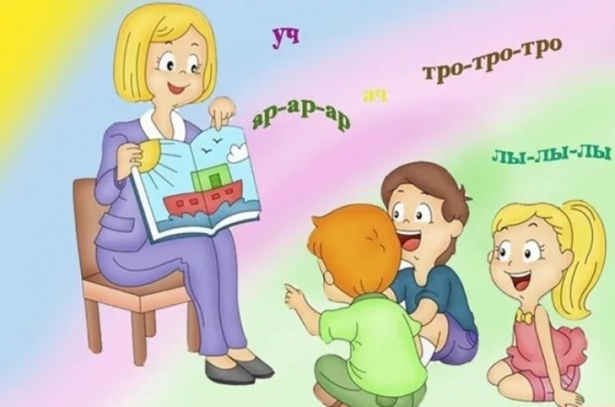

В нашем детском саду функционируют две **логопедические группы**. Логопеды обследуют детей общеобразовательных групп в период с октября по декабрь. Дети, которым необходимо обучение в логопедической группе, направляются на ТПМПК. Дети, не подлежащие зачислению в группы для детей с тяжелыми нарушениями речи, приглашаются на индивидуальные логопедические занятия в **кружок «Болтунишка».**